PENNY PODPOŘÍ 8 MILIÓNY DALŠÍ ROZVOJ POTRAVINOVÝCH BANK U NÁS
Praha, 10. červen 2021 – PENNY věnuje 8 miliónů korun na další rozvoj potravinových bank u nás. Celkově tak jeho podpora logistických center České federace potravinových bank nad rámec běžné pomoci dosáhne výše takřka 20 miliónů korun. Společně tak startují nový projekt HEZKY ČESKY BEZ PLÝTVÁNÍ.
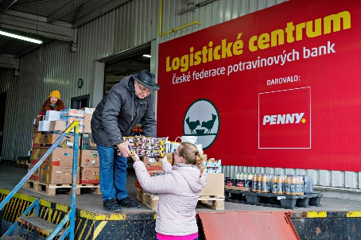
PENNY poskytuje už od roku 2018 bezplatně centrální sklad České federace potravinových bank v Modleticích u Prahy. Nyní PENNY mimořádným darem ve výši 8 miliónů dělá další krok, který pomůže k efektivnější poskytování pomoci potřebným. „Dlouhodobě si uvědomujeme, jak důležitá je práce potravinových bank, proto jsme se rozhodli nad rámec naší běžné podpory udělat něco navíc,“ říká Jens Krieger, generální ředitel PENNY a doplňuje: „Pravidelně poskytujeme podporu a pomoc potravinovým bankám ve výši několika miliónů korun ročně. Hledali jsme možnost, jak tuto podporu rozvinout, a společně s ČFPB jsme se shodli na tom, že je potřeba posílit distribuční síť a zázemí celého systému, který pomoc lidem poskytuje.“ Dar ve výši 8 000 000 korun je proto určen na rozvoj sítě a celkovou logistiku poskytování pomoci. „Podpora společnosti PENNY na rozvoj naší infrastruktury a zázemí v posledních 5 letech s tímto darem dosáhne bezmála 20 miliónů korun. Jen díky ní se tak řadíme na evropskou špičku v rámci potravinových bank a za současné složité situace budeme moci naši síť dál rozvíjet a být potřebným blíž po celé zemi. Je to pro nás další krok, a díky této pomoci otevíráme další etapu našeho rozvoje,“ říká Veronika Láchová, ředitelka České federace potravinových bank.
Společně s Českou federací potravinových bank PENNY současně startuje projekt HEZKY ČESKY BEZ PLÝTVÁNÍ, jehož cílem je ještě více zefektivnit celý systém potravinové pomoci tak, aby se potraviny dostaly, co nejrychleji a nejefektivněji ke všem potřebným do všech regionů po celé České republice.
PENNY do potravinových bank přispívá pravidelně řadu let a je současně tradičním partnerem Sbírky potravin. Od počátku roku 2018 tak pomoc potřebným jeho prostřednictvím překročila hranici 400 tun potravin a drogistického zboží. V době pandemie podpořilo Sbírku potravin mimořádnými dary přesahujícími 10 000 000 korun, tedy více než 150 tunami potravin, a prostřednictvím přímé pomoci přispělo dalšími 60 tunami pomoci.
O společnosti PENNY MARKET Česká republika
Společnost Penny Market s.r.o. je dceřinou společností mezinárodního obchodního řetězce REWE, který je jednou z největších světových obchodních společností. Na český trh vstoupil Penny Market před 24 lety v roce 1997, a zaměřil se na rozvoj nových prodejen v regionech. Díky tomu dnes provozuje více než 395 prodejen, což je nejširší síť v ČR, a poskytuje práci více než 5 600 zaměstnancům. Pravidelně slaví úspěchy v programu Volba spotřebitelů a svým zákazníkům nabízí věrnostní program PENNY karta.

